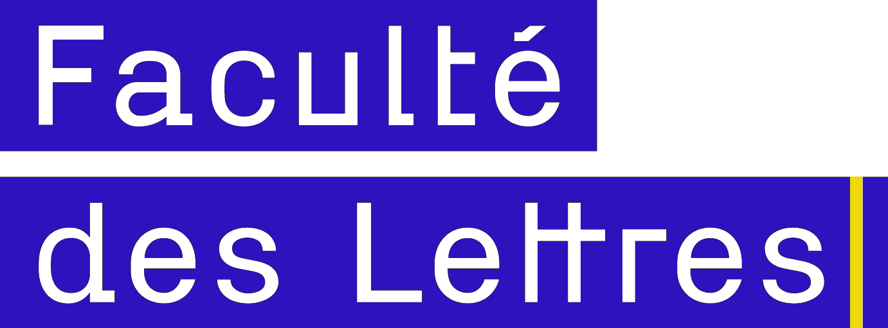

L’Europe des lettres, Centre de recherches en littérature comparée
Équipe d’Accueil Configurations littéraires

Contacts : tatiana.victoroff@gmail.com et ezanin@unistra.fr

Doctoriales nationales en littérature comparée du 20 janvier 2017
sous l’égide de la Société française de littérature générale et comparée

Collège doctoral européen, 46 Bd. de la Victoire, 67000 Strasbourg

Présences confirmées de Mmes et MM. :
Anne Duprat, Claire Gheerardyn, Anne-Rachel Hermetet, Fiona Mcintosh-Varjabédian, Isabelle Poulin, Évanghélia Stead, Frédérique Toudoire-Surlapierre, Jean-Louis Haquette, David Martens, Yves Landerouin, Anthony Mangeon, Jean-Charles Monferran, Karl Zieger
Et des membres du comité scientifique des Doctoriales 2017:
Mmes Michèle Finck, Tatiana Victoroff, Enrica Zanin, MM. Pascal Dethurens, Guy Ducrey, Yves-Michel Ergal et Patrick Werly

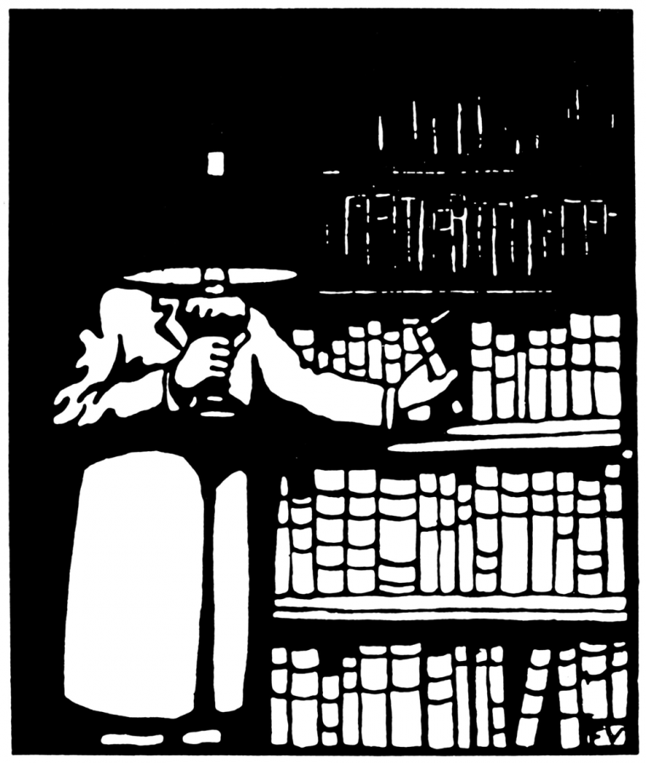
Félix Vallotton, Le Bibliophile, bois gravé, 1911

9h30 : Accueil des participants
9h45 : ouverture des Doctoriales par Mme le Professeur Catherine Schnedecker, Directrice de l’École doctorale des Humanités

Atelier 1, Grand amphi : Poésie (9h45-12h15)
Présidence: Prof. Isabelle Poulin, Université Bordeaux-Montaigne

DEHONDT, Louise | Anne Duprat | Université de Picardie – Jules Verne | Entre la rose qui fane et le cadavre vivant, quelle représentation poétique de la vieillesse féminine à la Renaissance ?
ERRERA, Raphaëlle | Jean-Charles Monferran et François Lecercle | Paris IV | Le mont Parnasse : représentations allégoriques de la vie lettrée à la Renaissance
MOUREY, Laurent | Michèle Finck | Université de Strasbourg | « Tel qu’en lui-même enfin l’éternité le change » - présence et réception de Mallarmé dans la poésie française avant 1945 – autour de Bonnefoy, Deguy, Maulpoix, Meschonnic
HOSTI, Fiona | Pascal Dethurens | Université de Strasbourg | De l’exil de soi comme poétique de l’intime dans l’œuvre d’Antonin Artaud et de Fernando Pessoa
MOLLARET, Damien | Isabelle Poulin | Université Bordeaux Montaigne | Le détour par l’autre : pseudonymie et plurilinguisme dans les œuvres de Fernando Pessoa, Vladimir Nabokov, Jorge Luis Borges et Romain Gary.

Atelier 2, Auditorium : Traduction, transmission (9h45-12h15).
Présidence: Prof. Anne-Rachel Hermetet, Université d’Angers

GONÇALVES Philippe-Alexandre | Karl Zieger | Université de Lille 3 Charles-de-Gaulle. | La création littéraire, champs de réception du rire dans l’œuvre de Gil Vicente dans le Portugal du XVème siècle et dans ses traductions françaises.
ZHU, Jian | Jean-Charles, Monferran, Françoise Lavocat | Paris III | La Réception de Rabelais en Chine
GOURSOLAS Marie-Hélène | François Lecercle | Paris-Sorbonne | La question de l’idolâtrie dans les textes de polémique contre le théâtre en France et en Angleterre aux XVIe et XVIIe siècles
COSTA DA SILVA, Amélia | Pascal Dethurens | Université de Strasbourg | Le Modernisme portugais : réception, métamorphose et évolution des courants esthétiques français dans les revues artistiques et littéraires publiées au Portugal entre 1889 et 1956
CARISTIA, Stefania | Jean-Yves Masson et Anne-Rachel Hermetet | Université Paris Sorbonne | La réception de la littérature française dans les revues littéraires italiennes de la deuxième moitié du XXe siècle (1944-1970)
DO CARMO BOTARO, Mirella | Michel Riaudel | Université de Poitiers | Les relations littéraires sur l’axe sud-sud : pour une traduction de Miano, Monénembo et Mabanckou au Brésil

Atelier 3, salle de séminaire (20 personnes) : Le roman aux XVIIIe et XIXe s (9h45-12h15) Présidence: Prof. Frédérique Toudoire-Surlapierre, Université de Haute-Alsace

MAGDI FAHMI GARAS, Marianne | Jean-Jacques Tatin-Gourier | Université de Tours | Le roman gothique : Potocki, Walpole, Lewis, Cazotte.
HANOTTE-ZAWIŚLAK, Anna | Bernard Franco | Université Paris-Sorbonne | La scène de première apparition des personnages d’arrivistes dans le roman français, polonais et anglais du XIXe siècle.
AUDE, Nicolas | Karen Haddad | Université Paris Nanterre | Sortir du confessionnal : généalogie d’une scène romanesque au xix^{e} siècle (Grande Bretagne, France, Russie).
BALLOTTI, Alessandra | Frédérique Toudoire-Surlapierre | ILLE- Université Haute-Alsace, Mulhouse | La formation ratée : l’échec du héros du roman d’apprentissage italien et nordique (1870-1914).

Après-midi 14h-16h

Atelier 4, Grand Amphi : Correspondance des arts (14h-16h)
Présidence: Prof. Yves Landerouin, Université de Pau et des Pays de l’Adour

LEBARBIER, Amandine | William Marx et Emmanuel Reibel | Université Paris Ouest Nanterre La Défense | Sainte Cécile ou la musique à l’épreuve des mots au XIXe siècle.
KELLER, Marie | Guy Ducrey | Université de Strasbourg | L’animalité réinventée : la révolution esthétique engagée par les scènes chorégraphiques française, allemande et anglaise entre 1910 et 1939.
CLAVILIER, Marion | Éric Lysøe et Régis Gayraud | Université Blaise Pascal, Clermont-Ferrand | Le mouvement dansant dans le texte poétique aux XXe et XXIe siècles : l'écriture chorégraphique de Valentin Parnakh (1891-1951), William Carlos Williams (1883-1963) et Dominique Fourcade (né en 1938).
KONDRAT, Marie | Tiphaine Samoyault et  Martin Rueff | Sorbonne Nouvelle - Paris 3 / Université de Genève | Le hors-champ et la « crise » de l’image dans la pensée et la poétique contemporaines.
COMUT, Laurence | Yves Landerouin | Université de Pau et des Pays de l’Adour | Formes et représentations cinématographiques chez les romanciers contemporains des domaines français et anglo-saxon.

Atelier 5, salle de séminaire (20 personnes) : Romans du premier XXe siècle (14h-16h) Présidence: Prof. Jean-Louis Haquette, Université de Reims Champagne-Ardennes

QUADRATO, Gabriella | Guy Ducrey et Francesco Fiorentino | Université de Strasbourg et Université de Bari, Italie | Le laboratoire narratif en France et en Italie dans les années 1910.
CHASHCHINA  Elena | Frédérique Toudoire-Surlapierre | L’Université de Haute-Alsace, ILLE | Dostoïevski vu par André Gide et par Viatcheslav Ivanov.
GUNGOREN, Didem Nur | Françoise Leriche | Université de Grenoble-Alpes | Le moi phénoménologique proustien, la parole romanesque du sensible dans A la recherche du temps perdu.
SADEGHI, Zeynab | Patrick Werly et Homa Lessan-Pezechki. | Université de Strasbourg | Raison, imaginaire et folie au prisme de l’amour dans les œuvres d’André Breton et Sadegh Hedayat, Nadja et La chouette aveugle.
HEGELE, Silvia Juliana | Frédérique Toudoire-Surlapierre | Université de Haute Alsace - Mulhouse | L’angoisse au féminin. Une approche comparative des journaux intimes de Virginia Woolf, Sylvia Plath et Alejandra Pizarnik.

Atelier 6, Auditorium : Contes et mythes (14h-16h)
Présidence: Prof. Évanghélia Stead, Université de Versailles-Saint-Quentin

HAYEK, Katia | Fiona McIntosh | Université Lille, EA 1061 | Folklore, surnaturel et réalités, l’étude du lien entre construction imaginaire et historicité. Littératures française et tchèque en regard des littératures anglaise et de langue allemande 1764 – 1864.
ALZATI, Valentina | Evanghélia Stead | UVSQ – Université de Versailles-Saint-Quentin-en-Yvelines. | Les contes de Madame d'Aulnoy et leur fortune fin de siècle en Europe (France, Italie, Angleterre, Allemagne).
SÁRDI, Krisztina | Vincent Ferré et Éva Martonyi | Université Paris-Est Créteil e Université Catholique Pázmány Péter (Budapest) | « Il n’y jamais de fin à Paris »  La naissance d’un mythe littéraire dans les années vingt
COLOMBANI, Paul-Antoine | Françoise Graziani | Université de Corse Pascal Paoli | Mythologie, littérature et intermédialité : formes et enjeux de l’actualisation des mythes grecs dans les jeux vidéo.
WÜRTZ, Siegfried | Henri Garric | Université de Bourgogne Franche-Comté | Dieu est fasciste. Enjeux dramatiques, esthétiques, politiques, religieux et moraux de la représentation du lien entre pouvoir et responsabilité dans le comics américain de super-héros omnipotents

Après-midi 16h30-18h30

Atelier 7, Auditorium : Roman contemporain (16h30-18h30) Présidence: Prof. Pascal Dethurens, Université de Strasbourg

DOMBRET, Maryam | Philippe Chardin | Université de Tours | Formes modernes de la mélancolie : l’écrivain et la dépression.
NGO MODE, Cécile Élisa | Dominique Ranaivoson et de Robert Fotsing Mangoua | Université de Lorraine | L'imaginaire biblique dans les premières œuvres de Leonora Miano et de Toni Morrison.
REBEIX, Stéphanie | Antony Mangeon | Université de Strasbourg | Figuration du devenir féminin dans quelques œuvres romanesques de la littérature francophone française, caribéenne et africaine (2000-2016).
VILLATE, Lina | Pascal Dethurens | Université de Strasbourg | L’imaginaire de la contagion : maladie et fiction autour d’Albert Camus, Gabriel García Márquez, Thomas Mann et Philip Roth.
ALIZADEH, Mehdi | Bertrand Westphal | Université de Limoges | La perception et la représentation des métropoles dans la fiction postmoderniste : Paris, New York et Istanbul dans les romans postmodernes (Jean Echenoz, Paul Auster et Orhan Pamuk).

Atelier 8, Grand Amphi: Voyages et images de l’Autre (16h30-18h30) Présidence: Prof. Anne Duprat, Université de Picardie Jules Verne

ALNATSEH  Abdel Rahman | Guy Ducrey | Université de Strasbourg | La représentation de l’île comme miroir de la civilisation occidentale au centre de créations littéraires.
MOSSE, Marie | Alain Guyot et Daniel Chartier | Université de Lorraine, Université de Québec | L’Invention de l’Islande dans les récits de voyage au XIXe siècle.
DELLAVEDOVA, Alba | Sophie Basch et Andrea Pinotti | Université Paris-Sorbonne et Università degli Studi di Milano | L’expérience du nouveau entre la construction de soi et la description du monde : le texte comme la rencontre d'exigences littéraires et scientifiques. Le cas d'Isabelle Eberhardt.
KATTAN, Karim | Jean-Marc Moura | Université Paris-Ouest- Nanterre | Aspects de l'imaginaire littéraire du désert à l'ère post-coloniale.
MEGHENEM, Samira | Karl Zieger et Bernard Bach | Université Charles de Gaulle Lille 3 | Poids mémoriel, littérature et dialogue interculturel à la croisée de la littérature française et allemande. Proposition d’une autre lecture de l’Autre à l’exemple de : Morenga d’Uwe Timm, Herero de Gerhard Seyfried, Le Tonnerre et les Anges de Jules Roy et Des Hommes de Laurent Mauvignier.
GAHSSEMI DARIAN, Maryam | Guy Ducrey | Université de Strasbourg | Myriam Harry, une orientale en Iran

Atelier 9, salle de séminaire (20 personnes): Modernités (16h30-18h30)
Présidence: Prof. Karl Zieger, Université Lille 3

SPIES, Swann | Eric Dayre | ENS de Lyon | Renouveau et fonctions du dialogue chez les conversationnalistes européens des XIXe et XXe siècles : Landor, Leopardi, Claudel, Valéry.
SERPIETERS, Tom | David Martens et Dagmar Vandebosch | Katholieke Universiteit Leuven (Belgique), | Paul Valéry, Aldous Huxley et José Ortega y Gasset en dialogue avec la science et la littérature.
SABADO, Marta | Tiphaine Samoyault | Université  Sorbonne nouvelle Paris 3 | L’École de Genève : histoire, idée, continuité.
TOUBERT, Victor | Tiphaine Samoyault | Université Paris III – Sorbonne Nouvelle. | Entre la lampe et le livre : pratiques et représentations de l’érudition dans la littérature contemporaine (W.G. Sebald, Pierre Michon, Antonio Tabucchi).
EDY, Delphine | Bernard Franco | Paris-Sorbonne et Rheinische Friedrich-Wilhelms-Universität (Bonn, Allemagne) | Le tragique de l'histoire, Thomas Ostermeier, ses mises en scène et ses auteurs.

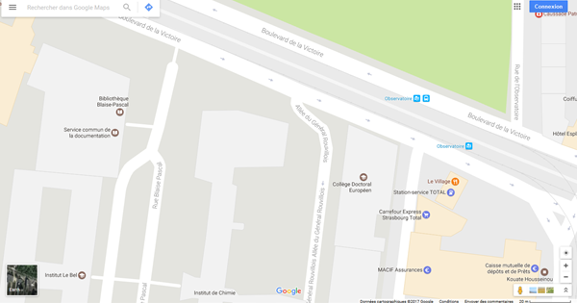

Collège doctoral européen, 46 bd de la Victoire, 67000 Strasbourg
Tram C depuis la Gare centrale, direction Neuhof Rodolphe Reuss, descendre station Observatoire,
Durée du trajet : 14 mn.

